PROVA GLOBAL 2

Versão A

NOME: _________________________________________ N.º:______ TURMA: _________ DATA: __________

Caderno 1: 30 minutos
(Com recurso à calculadora)
- A figura seguinte, à esquerda, é uma fotografia da Sé Catedral de Lisboa, um dos monumentos mais antigos de Portugal. A figura da direita representa um modelo geométrico de parte dessa catedral. O modelo não está desenhado à escala.
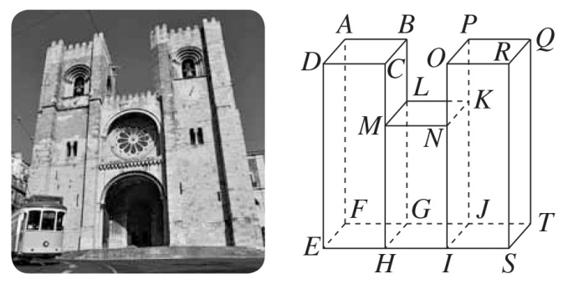
O modelo representado na figura, à direita, é um sólido que pode ser decomposto nos prismas quadrangulares regulares [ABCDEFGH], [LKNMHGJI] e [PQROIJTS].
Sabe-se que:
- as bases dos três prismas são quadrados iguais, cada um com área igual a 10,3 cm² ;
- o ponto M pertence ao segmento de reta [CH];
- o ponto N pertence ao segmento de reta [OI];
- $\overline{\text{DE}}= \overline{\text{SR}}=\text{9 cm}$
- $\overline{\text{MH}}= \frac{\text{2}}{\text{3}} × \overline{\text{DE}}$
Determina o volume total do sólido. Apresenta todos os cálculos efetuados.
Adaptado da Prova Final do 3.º Ciclo, 2015, 2.ª fase
- A seguir estão representadas três figuras geométricas que a Júlia desenhou:
uma circunferência com 3,7 cm de raio, um octógono regular com 2,9 cm de lado e um retângulo com 6,6 cm de comprimento e com 5,1 cm de largura.
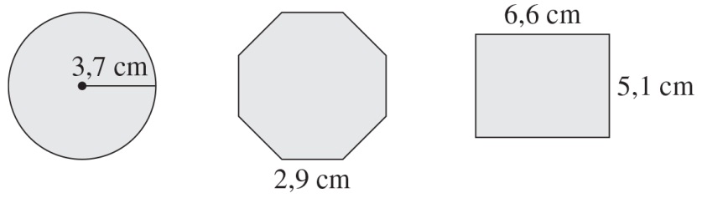
Calcula o comprimento total das linhas que a Júlia desenhou.
Apresenta o resultado, em centímetros, arredondado às décimas.
Não efetues arredondamentos nos cálculos intermédios.
Mostra como chegaste à tua resposta. Utiliza 3,1416 como valor aproximado de $π$.
Adaptado da Prova Final do 2.º Ciclo, 2014, 2.ª fase

- Registou-se o número de alunos matriculados numa escola, nos anos de 2011 a 2015. A tabela seguinte, onde não está indicado o número de alunos matriculados em 2013, foi construída com base nesse registo.
Ano | 2011 | 2012 | 2013 | 2014 | 2015
Número de alunos | 840 | 766 | ... | 752 | 820

O número de alunos matriculados em 2013 é igual a $\frac{\text{4}}{\text{5}}$ do número de alunos matriculados em 2011. Determina a média do número de alunos matriculados, por ano, de 2011 a 2015. Mostra como chegaste à tua resposta.
Adaptado da Prova de Aferição do 8.º ano de Matemática, 2016
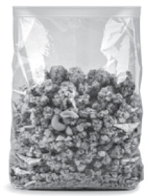
- O Sr. Fernando, que é dono de um minimercado, comprou 75 pacotes de cereais por 135 euros. Todos os pacotes foram comprados ao mesmo preço.
O Sr. Fernando decidiu vender cada pacote com um aumento de 45 % relativamente ao preço de compra.
A mãe da Amélia comprou 4 pacotes de cereais no minimercado do Sr. Fernando.
Quanto gastou a mãe da Amélia na compra dos 4 pacotes de cereais?
Mostra como chegaste à tua resposta.

- As grandezas $x$ e $y$, apresentadas na tabela seguinte, são diretamente proporcionais.
$$x$$ | 15 | a
$$y$$ | 20 | 28

Determina o valor de a. Apresenta todos os cálculos que efetuares.

PROVA GLOBAL 2

Versão A

NOME: _________________________________________ N.º:______ TURMA: _________ DATA: __________

Caderno 2: 60 minutos
(Sem recurso à calculadora)
- Os alunos do grupo do João recortaram em cartolina várias figuras geométricas que vão juntar com fita-cola para construir modelos de sólidos geométricos.
Identifica, nos retângulos abaixo, os sólidos que se podem construir com as figuras que cada um dos amigos recortou.
A | B | C | D
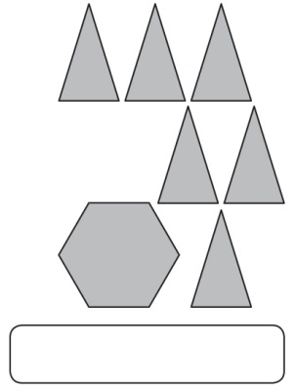 | 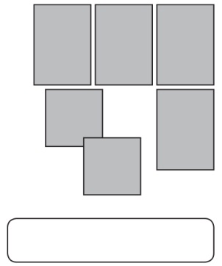 | 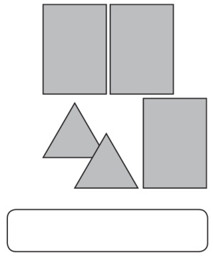 | 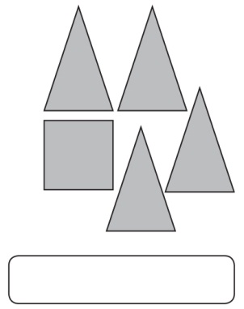
- Segue as pistas e identifica cada um dos sólidos geométricos que está escondido atrás do muro.
A | B | C
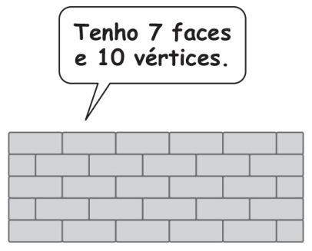 | 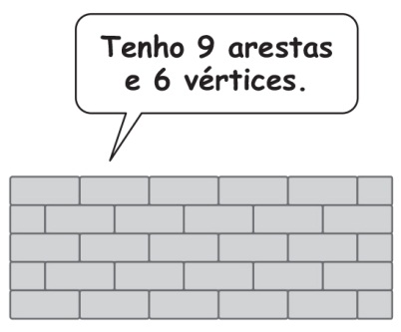 | 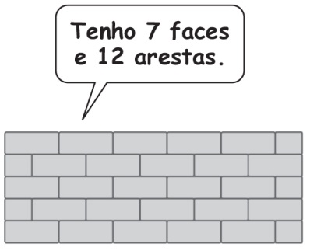
- Quais são os números primos compreendidos entre 10 e 20?
- O Bruno escreveu uma sequência numérica cujo primeiro termo é 4.
Cada um dos termos seguintes é igual à soma do termo anterior com 5 unidades.
Qual é a opção que apresenta uma expressão geradora da sequência que o Bruno escreveu?
- 5n + 4
- 4n – 1
- 5n – 1
- 9n

- Escreve, na forma de uma única potência, o número representado pela expressão:
(4⁸)³ x 4⁵ ÷ 4¹¹

- Considera o seguinte conjunto de números inteiros:
{–9; +27; –15; –46; +61}
  - Escreve o elemento do conjunto que tem o maior valor absoluto.
  - Determina a soma do maior número com o menor número do conjunto.

- Na figura está representado um hexágono regular.

Qual é a opção que apresenta a amplitude de um ângulo de simetria de rotação de um hexágono regular?
- 90° (C) 120°
- 150° (D) 200°
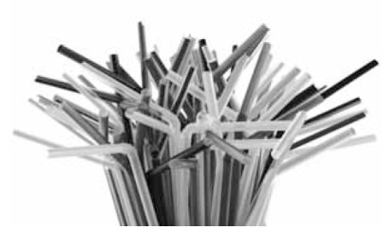
- A Mariana tem mais de 20 palhinhas e menos de 30.
As palhinhas são todas iguais. Com as palhinhas a Mariana construiu quadrados e não sobrou nenhuma palhinha. De seguida, construiu triângulos e não sobrou nenhuma palhinha.
Quantas palhinhas tem a Mariana? Mostra como chegaste à tua resposta.

- Uma equipa disputou um campeonato constituído por 50 jogos. Em cada jogo, foi atribuída uma das seguintes pontuações:
- 3 pontos, em caso de vitória;
- 1 ponto, em caso de empate;
- 0 pontos, em caso de derrota.
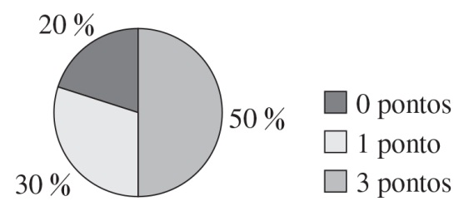
O gráfico ao lado mostra as percentagens de jogos em que foram atribuídos à equipa 3 pontos, 1 ponto e 0 pontos.
Determina a pontuação média obtida pela equipa nos jogos desse campeonato.

- Na figura, estão representados o mostrador de um relógio e uma reta vertical r que passa exatamente a meio do mostrador.
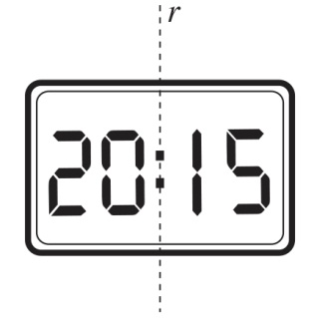
O mostrador do relógio indica que são 20 horas e 15 minutos. Que horas ficarão marcadas se fizeres uma reflexão do mostrador relativamente à reta r?
- O mapa seguinte representa o distrito do Porto.
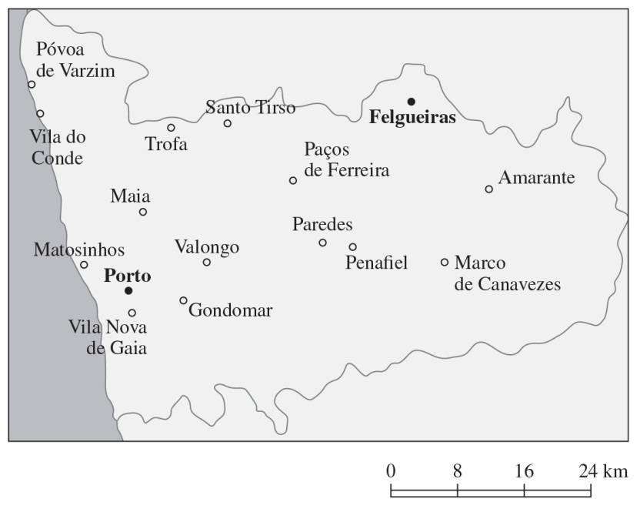
Determina a distância real entre Amarante e o Porto. Apresenta todos os cálculos efetuados.
- Utiliza o material de desenho e medição para construíres o transformado do polígono [ABCDE] pela reflexão central de centro D.
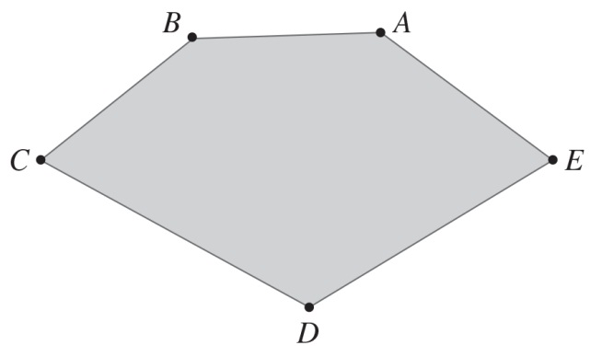
FIM

